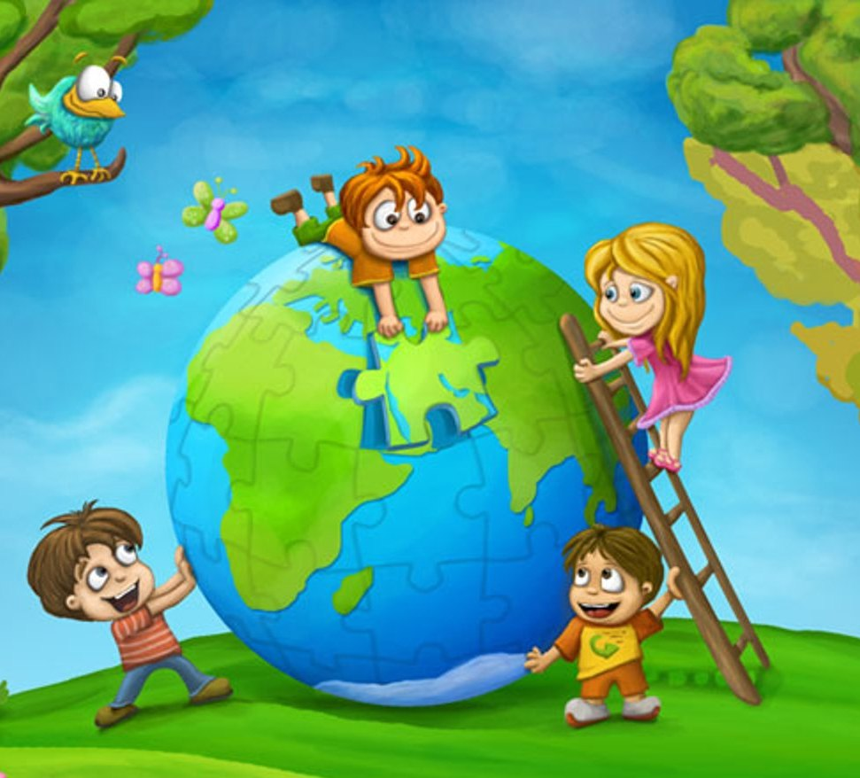
Консультация для родителей
«Экологическая культура горожанина»
Природа – не беспредельный склад, запасы ее истощимы, поэтому деятельность человека в природе должна быть разумной: охраняющей и созидающей.
Это отношение к природе необходимо воспитывать у детей с ранних лет. Именно с этих лет человек начинает познавать красоту, разнообразие природы.
Прививать с раннего возраста любовь к природе необходимо по двум причинам: во-первых, для воспитания заботливого отношения к животному и растительному миру; во-вторых, для развития более сложных нравственных чувств и качеств: гуманизма, добросердечности, сочувствия. Поведение ребенка в природе порой противоречиво: положительно относясь к объектам природы, дети часто совершают отрицательные поступки (рвут понравившиеся цветы и тут же бросают их, мучают - «ласкают» котенка и пр.).
Иногда ошибочно думают, что эмоциональное воздействие природы является естественной основой для воспитания положительного к ней отношения. Из внешнего отношения к природе не рождается, а только может родиться глубокое осознанное чувство любви и гуманного отношения к ней. Интересный пример приведен в книге Б. Рябинина «О любви к живому». «Ребенок пугает голубей. На первый взгляд невинное занятие. Но ведь он развлекается, пугая, ему нравится, что голуби при его приближении взмахивают крыльями и улетают, что его боятся, - и вот тут-то, как говорится, и зарыта собака, здесь корень и первопричина зла».
Необходимо руководство взрослого, чтобы внешнее эмоциональное отношение к природе переросло в нравственно-эстетическое чувство, предполагающее активную, действенную позицию ребенка.
Как показывает практика, у детей недостаточно развито инициативное, самостоятельное отношение к объектам природы. Ребенок не обидит увиденного на улице одинокого котенка, но и не поможет ему; не будет ломать ветки дерева, но и не подвяжет сломанные. Решение таких задач, как воспитание действенного отношения к окружающему, развитие навыков ухода за животными и растениями, зависит от согласованности усилий и единства требований детского сада и семьи.
У детей часто преобладают эгоистические и утилитарные мотивы общения с объектами природы («Люблю с собакой играть», «Я свою кошечку в одеяльце заворачиваю и бантики завязываю», «Люблю в лес ходить, с папой грибы собирать»), тем не менее, ему доступны добрые поступки, бескорыстный труд. Наличие знаний еще не говорит об осознанном и устойчивом положительном отношении ребенка к природе. Поэтому так важно включать ребенка в каждодневную заботу о растениях и животных, находящихся дома: «Посмотри, не сухая ли земля в цветочных горшках», «Приготовь корм попугаю», «Покорми собаку», «Смени воду кошке», «Посей овес для корма птиц» и т.п.
Большое значение имеют просмотры телепередач «О животных». Хорошо, если сначала родители просматривают передачу, фиксируют внимание на том материале, который будет интересен ребенку, продумывают доступный комментарий и при повторении передачи вместе с ребенком смотрят ее.
Во время прогулок интересно показать детям растения, занесенные в Красную книгу, познакомить ребят с лекарственными травами, рассказать, почему их так называют. Дети легко запоминают такие названия, как мать-и-мачеха, валериана, подорожник и др. После таких бесед они бережно относятся к растениям, даже широко распространенным.
Таким образом, каждый ребенок должен хорошо знать правила обращения с объектами природы. Целесообразно, чтобы эти правила формулировались не в негативной («не рвать», «не топтать», «не ломать»), а в позитивной форме (как помогать, заботиться, оберегать).
Важно создать эмоциональный контакт ребенка с природой: пусть самостоятельно побродит, отыщет что-то необычное, тихо посидит на пригорке, послушает пение птиц или журчание ручья, просто поглядит вокруг себя.
Конечно, эмоциональное отношение ребенка к природе во многом определяется и отношением самого взрослого, поэтому хорошо, когда родители знают много стихов, песен, загадок о природе и используют их во время прогулок и наблюдений. Взаимосвязь этического и эстетического способствует формированию действенной любви к природе.
Задача воспитателей и родителей – подвести детей к пониманию того, что мы вместе, и каждый из нас может сохранить и приумножить красоту нашей Земли.
Мы и природа – одна большая семья. Научите детей видеть красоту родной природы, воспитывайте бережное отношение к ней. Если ребенок будет бережно относиться ко всему, что его окружает — ваше воспитание не пройдёт даром. Они будут внимательны не только к окружающему миру, но и к вам — взрослым.

